**大赛流程简介**

1.大学生大赛

（1）学生提交申报书

**校级管理员**流程：各高校校级管理员添加校赛负责人账户，并为校赛负责人分配参赛项目（辽宁省“TRIZ杯”大学生创新方法大赛）；校赛负责人对本校学生参赛项目信息进行审核，对报名信息进行查看，给出结果，点击同意或退回。

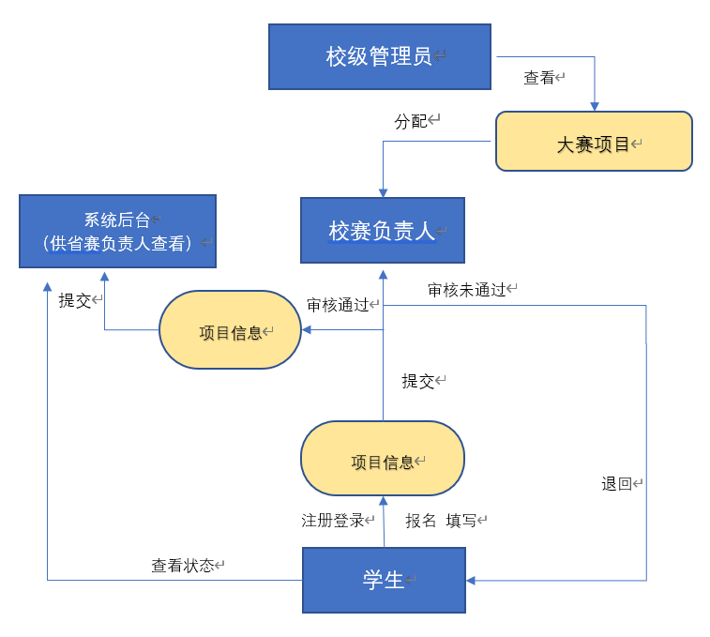学生提交作品流程：学生登录系统 *cxcy.upln.cn*，点击登录,根据系统提示注册；查看创新创业竞赛项目（进行中的在报名时间内，可进行报名的项目，如辽宁省“TRIZ杯”大学生创新方法大赛项目）；查看具体要报名的项目信息（点击立即报名）；根据提示填写项目信息；填写项目成员；填写指导教师信息；进入提交。提交后通过后台可看状态和修改。

1. CXCY创新平台初审：省赛负责人指定评审专家，为其分配需要评审的项目，同时上传评审要求和准则。评审专家登录平台，查看项目信息，打分评审，确定进入决赛的项目。
2. 决赛阶段：采用学生线上答辩和专家现场评议相结合的相识进行，具体流程如下所示。

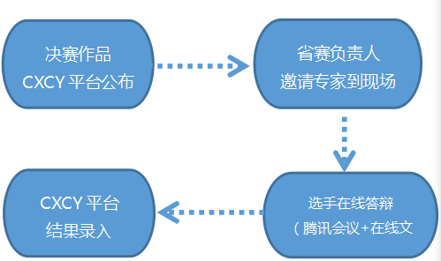

1. 企业大赛：

评审专家对提交项目书，进行网络初评，确定决赛项目。

决赛采用线上答辩形式进行，采用“腾讯会议+在线文档”技术手段，现场打分进行（和大学生大赛相同）。

决赛每个参赛项目汇报5分钟（可结合演示），专家提问5分钟；作品展示每个参赛项目汇报5分钟（可结合演示），专家提问5分钟。